# 绿茵先锋

1. **参赛范围**

**参赛组别：**小学组、中学组（初中、高中、职高）

**参赛人数：**每队2名学生

1. **比赛说明**

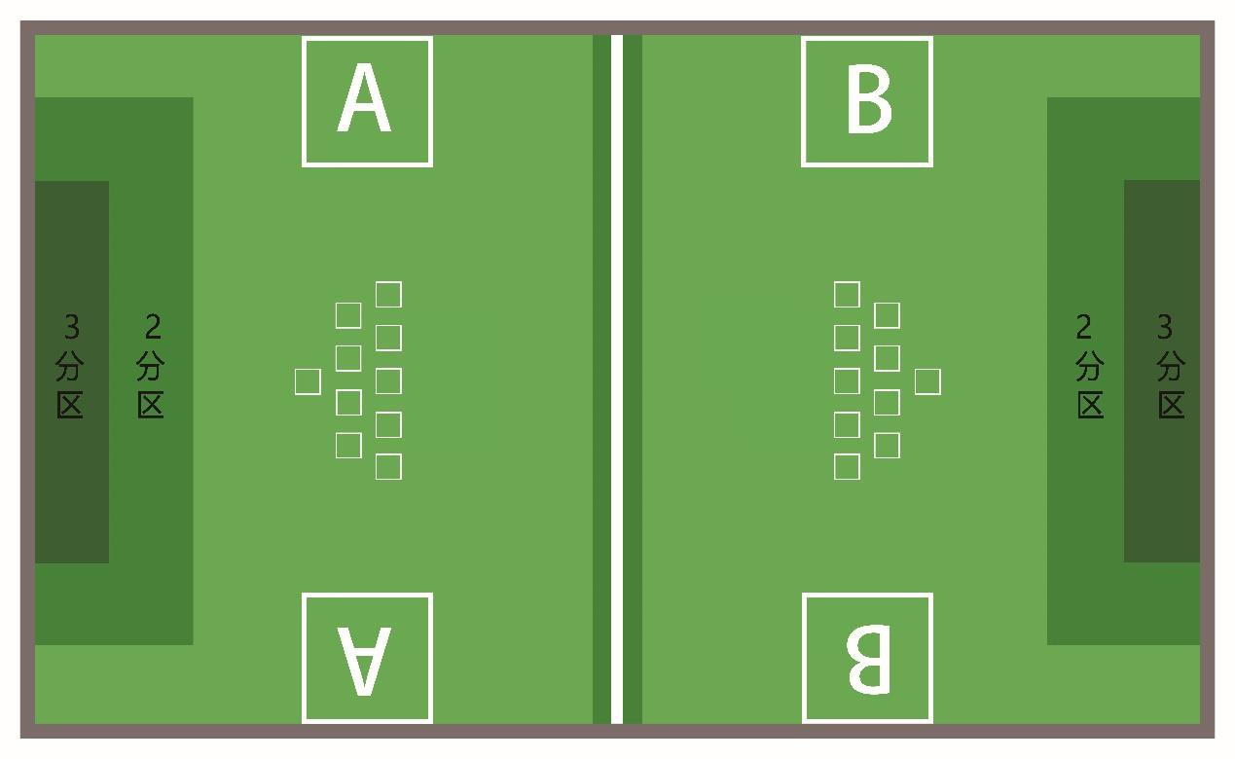

图1 场地

1.任务说明：

比赛分为两轮，每轮比赛时间为 3分钟，比赛中，双方选手要操纵机器人尽可能将场上所有得分小球（包含己方和对方三分区内）送到到已方得分区域（即对方区域中的二分区和三分区）。双方比赛过程中可越过中线，在比赛规定时间内获得比对方更多的分数。

1. **比赛场地与赛台情况**

图2 场地要素

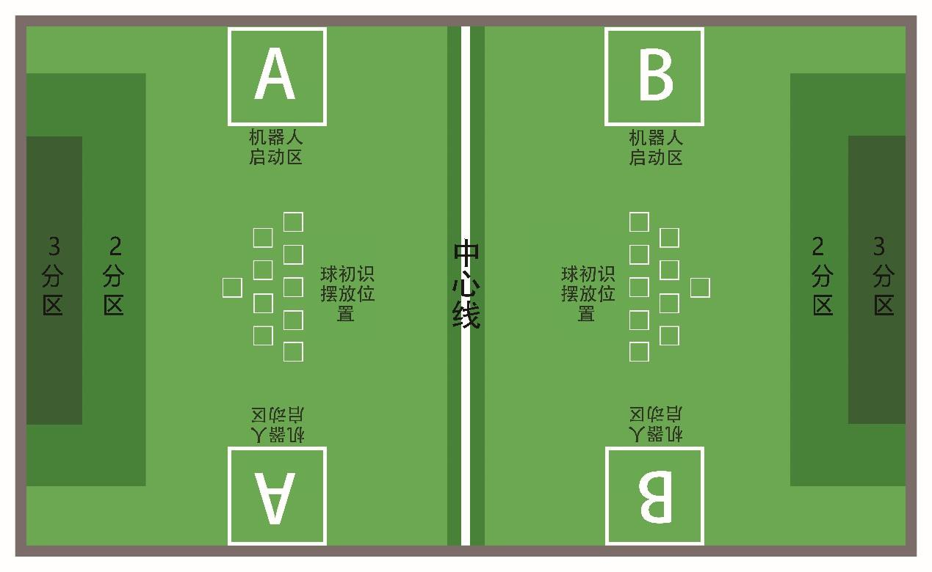

绿 球 摆放处

绿 球 摆放处

1. **比赛场地**

1.1比赛场地图纸材质为写真，比赛场地长度为2440mm×1500mm，边框内围2360mm× 1420mm，场地四周有白色围栏。

1.2 比赛以中心线（线宽2.3cm）为界分为A、B两个区域，每个区域有对应的启动区、三分区、二分区。

1.3 三分区长度为 763.7mm、宽度为 149.4mm，四周围有高 6厘米的积木围栏；二分区长度为 1082.7mm、宽度为 376.6mm，四周无遮挡。

1.4 启动区长宽尺寸为 250±3mm * 250±3mm， 4个启动区的位置如图2所示。

1.5 双方区域对应位置放置有小球，放置位置如图 2 所示，初始状态每方场上有10个小球，分别为 6个蓝球、4个绿球。球为弹性塑料小球，球直径为40±2mm，重量为10±2g。

1. **赛台情况**

根据比赛规模及比赛场馆具体情况，赛场大多数情况下为正常照明、冷光源，但赛场灯光条件为不确定因素，参赛队伍必须能够适应赛场的不同灯光条件，赛台可能有以下几种形式，具体形式以赛前组委会的秩序册通知为准：

a.使用分离式赛台：赛事场地包放置于高度为550-700mm的支撑平面上；

b.使用平放式赛台：赛事场地包放置于平坦的地面。

1. **机器人要求**

1. 机器人在折叠状态时，初始长宽尺寸不得超过250mm*250mm*250mm。

2. 一台机器人最多只能使用4个电机，舵机数量最多为6个。且机器人必须使用利用锂电池供电的主控盒。机器人使用的电机、舵机、主控需满足以下参数：

|  |  |  |  |
| --- | --- | --- | --- |
|  | **电机** | **舵机** | **主控** |
| **工作电压** | 7.4V DC | 7.4V DC | 7.4V DC |
| **空载转速** | 140±10%RPM | 0.17sec/60° |  |
| **精度** | ±1.5 | RPM | 空载1°带载3° |
| **其他** | 扭矩为2.2kg·cm | 扭矩约为3.5kg·cm | 处理器可为ARM-Cortex-M4或者ESP32 |

3 .机器人必须使用平板或蓝牙手柄的方式进行遥控，一台机器人由一名对应的操作手控制，在一场比赛当中，同一队伍的两名操作手不得交换位置或交换遥控器。

1. **竞赛环境**

1. 编程系统： uKit EDU

2. 编程电脑：参赛选手自带能够满足竞赛用的平板电脑，并保证比赛时平板电脑电量充足（可自备移动充电设备）。

3. 禁带设备：U 盘、手机、对讲机等。

1. **计分规则**

1. 小球需满足下列条件之一才会被视为有效得分：

a. 与己方得分区地面有接触；

b. 与其他有效得分小球有接触。

2．比赛结束时，将统计双方场地上有效得分的小球，己方场地三分区每有一个小球，为对方记3分；二分区每有一个小球，为对方2分。最终总分最多的一队获得本场比赛的优胜。获胜队伍积3分队伍分，战败队伍不积分。

若小学组分数相同情况下，依次按三分区、二分区小球个数评选获胜方，如三分区、二分区小球个数相同，则依次根据三分区、二分区绿球个数判胜。

中学组在比赛结束时，记录绿色小球为双倍球，双倍球落入得分区，单个小球得分加倍。即绿色小球落入三分区记 6分；落入二分区记4分。最终总分最多的一队获得本场比赛的优胜,分数相同情况下，依次按三分区、二分区小球个数评选获胜方。如三分区、二分区小球个数相同，则依次根据三分区、二分区绿球个数判胜。

5．位于三分区、二分区是指小球的投影位于三分区、二分区内。如小球落地最终状态于分区中线，按高分区计算。即如落于三分区与二分区分界线，小球按三分区得分；若小球掉落到场地边框以外区域，此小球作废，裁判将移走场地外的小球。

1. **比赛**

**1.赛制**

竞赛采取1VS1对决、闭环循环赛的形式进行，参赛小组的参赛号码由赛前抽签决定。每组比两场，由参赛名单上第一组的选手对决参赛名单上第二组的选手，比赛结束后，第二组参赛选手更换场地至对面，对决参赛名单上第三组的选手，直至参赛名单上最后一组的选手对决参赛名单上第一组的选手。（如果出现选手未到场的情况，则由名单上下一组的选手补位。每轮比赛时间为3分钟。2轮的队伍积分即为该队伍最终成绩，积分相同，则按2轮场地任务的总分进行排名。

**2.赛事流程**

2.1签到登记

参赛队的学生队员经检录登记后方能进入准备区。裁判员有权对参赛队携带的器材进行检查，所用器材必须符合组委会相关规定与要求。队员不得携带组委会明令禁止使用的通信器材进场。

参赛队应自带便携式计算机、维修工具、替换器件、备用品等。

2.2 封存

现场不给搭建、编程和调试时间。检录完成后需将参赛机器人封存，封存后不得再修改程序和硬件设备。

2.3赛前准备

准备上场时，参赛选手领取自己的机器人到对应比赛场地，在规定时间内未到场的参赛队将被视为弃权。

比赛开始前，参赛机器人需静止于对应启动区内，比赛开始前需将机器人收缩到长宽为 250mm*250mm 的尺寸以内。

到场的参赛队员应抓紧时间做好赛前的准备工作。队员应向裁判示意准备完成。

2.4正式比赛

裁判确认参赛队已准备好以后，将发出“3、2、1，开始”的倒计时启动口令，在裁判发出“开始”命令后才可以控制机器人移动。比赛中可采用蓝牙手柄或者平板电脑遥控机器人运行。比赛中，机器人脱落的零部件，由裁判随时清出场地。分离部件是指在某一时刻机器人自带的零部件与机器人主体不再保持任何连接关系。

**3. 维修规定**

3.1 次数限制

每支队伍在一局比赛中有 5 次维修机会，参赛队伍的两台机器人共用这 5 次维修机会，如果使用完毕则不可再申请。

3.2 申请及执行

维修前，参赛队员需举手向裁判示意并口述“申请维修”，申请维修请求发出后不可撤回。裁判口述“同意”后，参赛选手方可将机器人移出比赛场地。维修完毕后选手须将机器人置于任一启动区内方可重新加入比赛，机器人放置方向及尺寸不受限制。若启动区内有其他机器人或比赛道具，参赛选手可将机器人放置到启动区旁重新加入比赛。

3.3 比赛道具处理

申请维修时，若待维修机器人上存在比赛道具，参赛选手须先将这些道具交给裁判后方可对机器人进行维修。裁判将这些道具置于场地中央区域，如果此时场地中央区域被机器人占据，则置于尽可能接近场地中央区域的位置。

3.4 摔出场外

若参赛选手的操作使自己的机器人或队友机器人摔出比赛场地边框外，可在申请维修后，重新加入比赛。若该队伍维修次数已用完，则该机器人在比赛余下时间内不得重新加入。

3.5 跨比赛阶段维修

若维修在第一阶段结束时仍未完成，可在两阶段之间的成绩统计时段继续进行，但下一阶段比赛仍会按原计划时间开始，若参赛选手在下一阶段开始前将机器人维修完毕，可将机器人置于己方任一启动区内，与其他机器人一同进入下一阶段比赛。

1. **犯规和特殊情况**

1．比赛过程中，操作手经裁判允许从场上将己方机器人移出场外或放置到启动区时，操作手不得触动场上的小球或其他机器人，每次违规将判罚一张黄牌，机器人移动前的原始状态就与场上的小球或其他机器人有接触的情况除外。

2．比赛过程中，未经裁判允许，操作手在任何时候不得以任何形式接触机器人，否则将被判罚一张黄牌。

3．在比赛开始前，操作手不得提前操作机器人，有此行为 1 次的，该机器人将被判罚一张黄牌，被判警告的机器人需回到启动区重新出发。

4．裁判指示调试时间结束、比赛暂停、结束或操作手停止操作时，操作手应立即停止操作机器人，否则将被判判罚一张黄牌，在需要停止操作时未停止操作而获得的得分将作废。

5. 在比赛当中，机器人或遥控器不得播放音乐等声音干扰比赛，操作手不得携带其他会在比赛当中发出干扰比赛的声音的手机、音箱、播放器等，违规队伍将被判罚黄牌。

6. 在一场比赛当中，除维修外不得更换机器人或机器人的任一零部件、遥控器、电池等，否则该队伍该场比赛将被判为0分。

7. 比赛当中，参赛队伍不得使用其他队伍的机器人，否则将取消该队伍在该次比赛的比赛资格。

8. 比赛中，机器人不得以任何形式破坏场地，违规队伍的每次此类行为将被判罚一次黄牌。

9.比赛中，机器人不得将比赛道具掉出场地边框以外，每个掉落的比赛道具扣2分。

10.若一台机器人导致对方机器人摔出场地边框外，则该肇事机器人将被直接罚下，且在本局比赛余下的时间内都不得重新加入比赛。对方机器人可向裁判申请维修，重新加入比赛，若该队伍维修次数已用完，则该机器人在比赛余下时间内不得重新加入。

11. 一局比赛中，若某一队累计获得黄牌数达到3张，则该队场上机器人只能保留一台机器人继续比赛，另一台机器人将被罚下。

若某一队累计获得黄牌数达到6张，则该队场上所有机器人都将被罚下，该队参赛队员须将己方场上所有机器人移出场外，对方则可以继续比赛直至本局结束。

12．在一场比赛开始后，参赛队伍不得从场外获取任何机器人、电池、遥控器、零部件、道具、工具、充电宝等物品（应急的药品及医疗用品除外），否则该队伍该场比赛将被判为 0 分，“场外”是指参赛队伍所在赛场以外的区域，包含观赛区域、其他赛场、练习场地、舞台、参赛队伍调试区等。

13. 需要将机器人移出场外或移回启动区时，若操作手距离对应机器人较远，可申请由裁判或助理裁判协助将机器人传递给对应操作手，队伍需接受在传递机器人时可能发生的机器人零件掉落等意外情况。

1. **评分表**

|  |  |  |  |  |
| --- | --- | --- | --- | --- |
| **Robo Genius 绿茵先锋-小学** | | | | **总得分** |
| **A方队伍编号：**    **第 场** | 三分区 | 蓝球个数： 个 | 得分： （3分/球） |  |
| 绿球个数： 个 |
| 二分区 | 蓝球个数： 个 | 得分： （2分/球） |
| 绿球个数： 个 |
| 黄牌警告： 次 | | 扣分： |
| 维修： 次 | | |
| **A方成绩**  **确认** | 我作为A方队长代表我方战队确认我方、对方成绩及状态记录 | | | **队长签字：** |
| **B方队伍编号：**    **第 场** | 三分区 | 蓝球个数： 个 | 得分： （3分/球） |  |
| 绿球个数： 个 |
| 二分区 | 蓝球个数： 个 | 得分： （2分/球） |
| 绿球个数： 个 |
| 黄牌警告： 次 | | 扣分： |
| 维修： 次 | | |
| B方成绩  **确认** | 我作为B方队长代表我方战队确认我方、对方成绩及状态记录 | | | **队长签字：** |

|  |  |  |  |
| --- | --- | --- | --- |
| **Robo Genius 绿茵先锋-中学** | | | **总得分** |
| **A方队伍编号：**    **第 场** | 三分区蓝色小球个数： 个 | 得分： （3分/球） |  |
| 三分区绿色小球个数： 个 | 得分： （6分/球） |
| 二分区蓝色小球个数： 个 | 得分： （2分/球） |
| 二分区绿色小球个数： 个 | 得分： （4分/球） |
| 黄牌警告： 次 | 红牌下场： 个 |
| 维修： 次 | |
| **A方成绩**  **确认** | 我作为A方队长代表我方战队确认我方、对方成绩及状态记录 | | **队长签字：** |
| **B方队伍编号：**    **第 场** | 三分区蓝色小球个数： 个 | 得分： （3分/球） |  |
| 三分区绿色小球个数： 个 | 得分： （6分/球） |
| 二分区蓝色小球个数： 个 | 得分： （2分/球） |
| 二分区绿色小球个数： 个 | 得分： （4分/球） |
| 黄牌警告： 次 | 红牌下场： 个 |
| 维修： 次 | |
| B方成绩  **确认** | 我作为B方队长代表我方战队确认我方、对方成绩及状态记录 | | **队长签字：** |